NJ-JRWS混凝土绝热温升试验系统使用说明书

NJ-JRWS

混凝土绝热温升试验系统
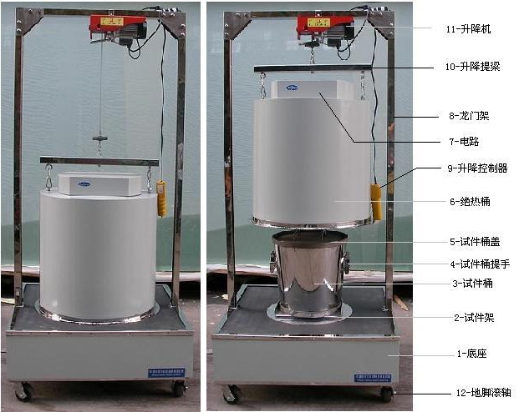
图1 绝热温升结构

混凝土热参数的准确测量，是各种土木建筑与钢筋水泥建筑的设计和施工的重要依据。准确测量混凝土的热特性参数，可以给建筑设计师和施工单位提供可靠的数据，保证建筑工程质量，达到预期目的。
JRWS混凝土绝热温升测量系统，是我公司根据中华人民共和国国家经济贸易委员会发布的2002-05-01实施的《水工混凝土试验规程》的行业标准研制的最新产品，使用微机技术拾取各种信号和数据，自动快速处理混凝土各种参数，达到测量与控制的目的。因此该测控系统符合国家标准。该设备具有快速、准确、自动化高等特点。可以广泛用于建筑、施工、科研各个领域。

一、结构
JRWS测量系统由绝热机柜、料车和方正商用计算机三部分构成。
图1给出了JRWS混凝土测控系统机柜的结构图，共计有12部分构成。其分布情况已经在图中画出。机箱外壳与内壳体之间用绝热材料填充慢，不得留有间隙，以避免绝热性能变化。试件放在机柜中间。上保温桶可以提升，下面底座有良好的保温性能，同时，借助风扇的转动，使箱体内部温度均匀。
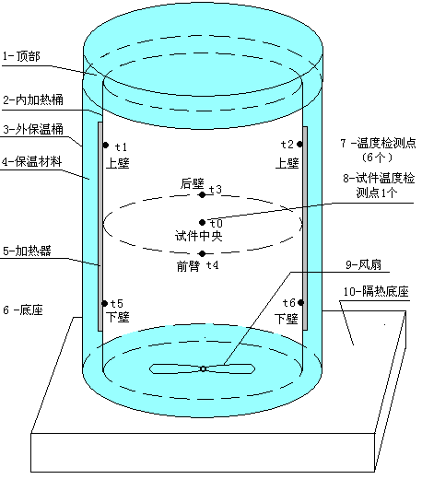
图2 绝热温升检测点

环境跟踪温度（简称环境温度）传感器根据试件中心温度变化自动调节加热状态。中心温度传感器，用来测定试件的中心温度。加热器是由圆型加热带构成，保证加热均匀，良好的跟踪系统确保机柜内部与外部环境的良好隔热，不至于由于室内环境温度变化影响试件的温度，这就保证了试件中心温度传感器的准确性。
料车是运送试件的可以很容易移动小车，小车下面备有轱辘。在装料桶中装好料后，放在料车上，可以直接推到机柜前门处，打开柜门，对准们余料车的插口，轻轻用力一推，装料桶就进入机柜内，上料时简便省力。实验完毕局用同样的方法，可以把装料桶从机柜中取出。
工业计算机用来测量和控制系统的正常运转，计算绝热温升的各种参数。由于工控机的使用，混凝土绝热温升系统测控过程实现了全部过程自动化。

二、工作原理
1．工作原理
图1 给出了总体结构。由四部分组成。
1>顶部的龙门架：将保温桶提升起来，放置装有混凝土的试件桶。通过电器开关，自动升降。
2>顶部的电器箱是测控电子电路，后面为加热大功率电源。
3>保温桶（热隔离桶）：有两层，内部圆筒为加热桶，缠绕加热带，可以均匀加热。外桶与内桶之间用耐热保温材料填充，以避免外部环境温度与桶内部有热交换。保温桶加热带用计算机进行PID调解控制，跟踪精度很高，用PID控制的加热带加热的内桶的温度T_{F}与试件桶中心温度Tc的差异极小，一般<=0.05℃，远远小于± 0.1℃的技术指标。PID调解采用模糊调解方法，调节精度高。
4>底座：是放置试件桶之处。由保温材料充填，保证桶内温度与地板之间良好的热隔离。风扇搅拌器，使得保温桶内温度保持均匀。
设试件中心温度初始值为To，任意时刻温度（自然时间每半小时记录一个数据，时间误差在5秒以内）为T，因此温升值为：
△T = T – To
式中，T是试件中心的实时温度值；To是开始试验时的初始温度值。
环境温度又称为防护内桶温度，防护内桶温度随时跟踪试件中心温度变化，其跟踪精度△Tg由下式决定。
△Tg = T –T_{F}
试验表明，使用计算机对系统用PID进行模糊调解控制精度很高。80%以内的跟踪数据在0.05℃以内。这就保证了绝热温升系统测量的准确性。
2．绝热温升计算
在进行绝热温升试验时，试件的拌和、振动、成型到开始读测温度，一般应在30分钟内完成。初始温度的准确性对于计算绝热温升与水泥水化热至关重要。
绝热温升值按下式计算。
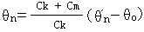
式中，
θn—n天龄期混凝土绝热温升值，℃；
θ’n—n天龄期温度记录数据，℃；
θo—混凝土拌合物的初始温度，℃；
Ck—混凝土试件质量与混凝土平均比热的乘积，kJ/℃；
Cm—绝热量热器的总热容量。是容器、插入铜管、导热油和温度传感器的热容量之和。
- 容器：就是试件桶，由不锈钢材料制作，质量为26kg，比热为0.444J/(kg.K),热容量为C_{F}=11.544 kJ/℃；
- 铜管：用来放置导热油和温度传感器的。由外径Φ6内径Φ4长220mm的铜管，比热为0.385 J/(kg.K)，热容量为0.003769 J/℃；
- 导热油：用来放置温度传感器，传导热量，以便快速传导热量。放在铜管内，铜管与传感器各占容积1/2。铜管内径为Φ4，长200mm，油比重0.85，比热为0.80 J/(kg.K)，热容量为0.000272 J/℃；
- 温度传感器：用来测定时间温度，综合导线的质量为10g，热容量为0.5 J/(kg.K),综合热容量为0.005 J/℃。
根据以上四项热容量的计算，铜管、导热油与温度传感器的热容量在小数点后3位，完全可以忽略。因此试件容器的热容量就是绝热温升量热器的总热容量。
3．水泥水化热的计算
在绝热温升系统中，水泥水化热由下式决定：
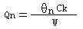
式中，Qn—为n天龄期水泥水化热，kJ/kg；
W—为水泥质量，kg。
将绝热温升值θn代入上式就可以得到水泥水化热值。
4．电器原理
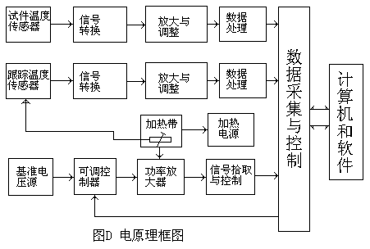
电子线路由两部分组成：温度传感器与转换；自动测控系统。图D给出了原理框图。保温桶中的温度传感器拾取信号后，信号转换电路，经过放大及调整，将信号传送给数据采集卡，由计算机及软件进行数据处理与反馈，控制试件中心信号的跟踪。恒流源的精度很高，控制精度可以达到mA级。在软件上采用PID模糊控制，控制量到极小，可以小于mA级。JRWS采用软硬件结合使用，因此可以达到控制±0.1℃的精度。从试验数据可见，实际跟踪精度更高。

三、技术指标
温度测量： 室温—90 ℃
温度分辨力： 0.01℃
温度精度： ± 0.1℃
温度稳定性： ± 0.1 ℃
跟踪精度： ± 0.1 ℃
试件桶容积： 50 L
电源： AC220 ± 10%
使用条件：
室温： 15—25 ℃
室温稳定性： ±1.0 ℃
最佳室温： 20±1.0 ℃
湿度： 30—80 %RH
最佳湿度： 40—60 %RH
四、操作（详细说明见操作指南）
A．试件安装
- 在机柜中装好料；
- 用升降机将保温桶升起；
- 用料车将装有混凝土料的试件桶底座上。
B．电器操作
- 将电缆线、电源线连接好；
- 将总电源线与市电AC220v电网连接好。
C．计算机操作
- 打开计算机，自动进入操作状态界面—首界面（图2）；
- 用鼠标点击“进入”，进入测量界面（图3）；
- 根据提示在相应栏输入相关内容（单位、姓名、试件名称、时间编号、试件重量、水泥质量等相关参数）；
- 在“开始/继续”栏输入1，点击“开始/继续”，按指示操作，进入试验阶段，即进入测量状态，可全过程测控，自动记录全部数据，直到实验完毕；
D．浏览
- 在提示栏，输入“1”，出现对话框“浏览”，进入浏览数据界面，用鼠标分别点击“首页”、“下一页”、尾页，可以查看数据；
- 查看试验参数
- 在提示栏，输入“5”，可以看到环境温度上、中、下和平均值，试件中心温度值；立
- 实验完毕自动关闭电源系统；
- 根据提示退出程序；
- 关闭总电源。
注意：
- 开机前，检查电机、计算机、箱体的电源连接线和电缆连接线；
- 实验前将先插好电源插头与计算机电源；
- 绝热温升试验台必须远离阳光照射之处放置；
- 试验台必须放在温度均匀，远离风道之处放置，避免空调直接吹倒工作台；
- 计算机是绝热温升系统的一部分，试验中不得做其他用途；
- 不得用计算机上网，玩游戏，损坏计算机；
- 系统工作时，应当随时有人监护。

五、维护
1．长时间不使用，必须每周开机3小时，以免机内保温系统受潮；
2．平时必须将保温桶降到最低，扣严为止；
3．电缆线不要强拉硬拽，以免损坏、断线；
3．长时间放置使用前必须先通电检查是否正常。

六、装箱单
绝热温升一套： 1.绝热保温桶 1个
2.龙门架（含升降机） 1套
3.底座 1个
试件车 1个
方正商用计算机（主机、显示器、键盘、鼠标） 1套
多功能数据采集卡（在计算机内） 1块
UPS电源 1台
说明书 1本
操作指南 1本
合格证 1张

